[更正后，四川大学陈俐娟/李为民合作发表的文章还是存在图片重复使用](https://mp.weixin.qq.com/s?__biz=Mzk0ODg4MTYxMw==&mid=2247504920&idx=1&sn=d20c29f78d3a726173737c6c0e0ab1b6)

[诚信学者](javascript:void(0);)2025-04-24 15:47:31上海

[1]诚信科研编辑部通过筛库，发现2015年1月9日四川大学华西医院陈俐娟及李为民共同通讯在***SCIENTIFIC REPORTS*** 上在线发表题为**“Isogambogenic acid induces apoptosis-independent autophagic cell death in human non-small-cell lung carcinoma cells**”的研究论文（2020年4月20日由于图片数据重复更正过一次），文章仍存在1对图片重复使用。

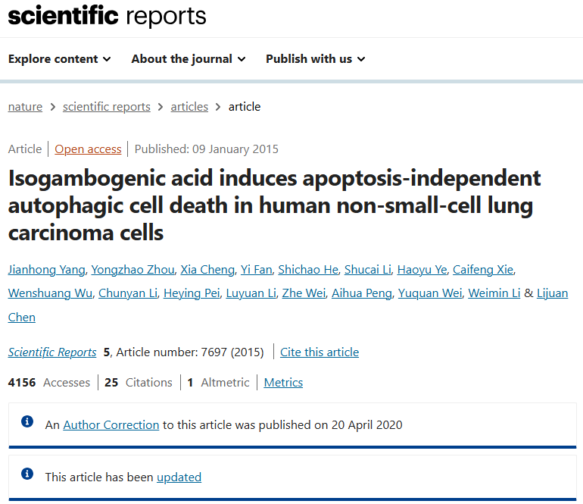

**诚信科研编辑部首先获取这该文章的图片（由于是快速筛查，没有检测蛋白印迹；截图都是从左到右，从上到下的顺序进行；如果有Merge类的图片，只获取Merge后的图片；如果有放大类的图片，只获取放大/放大前的图片）。**

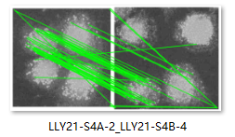

**对所有图片进行检测，iFigures发现有1对图片重复使用：S4A-2与S4B-4出现部分重叠，但是代表明显不同的实验结果。**

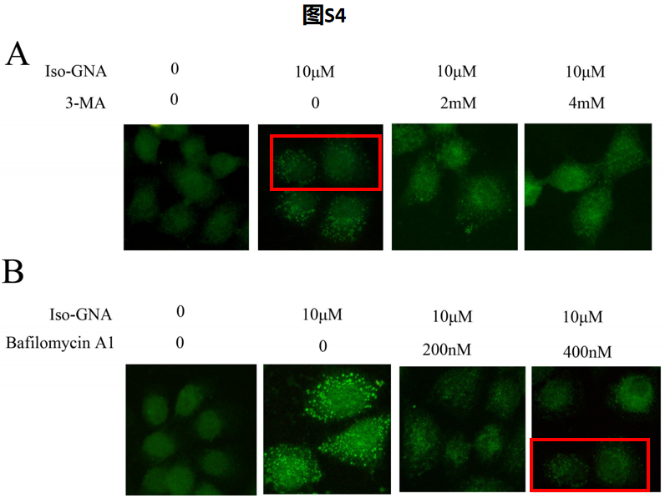

**诚信科研将图S4A-2及S4B-4调亮放大，发现其明显的重叠**

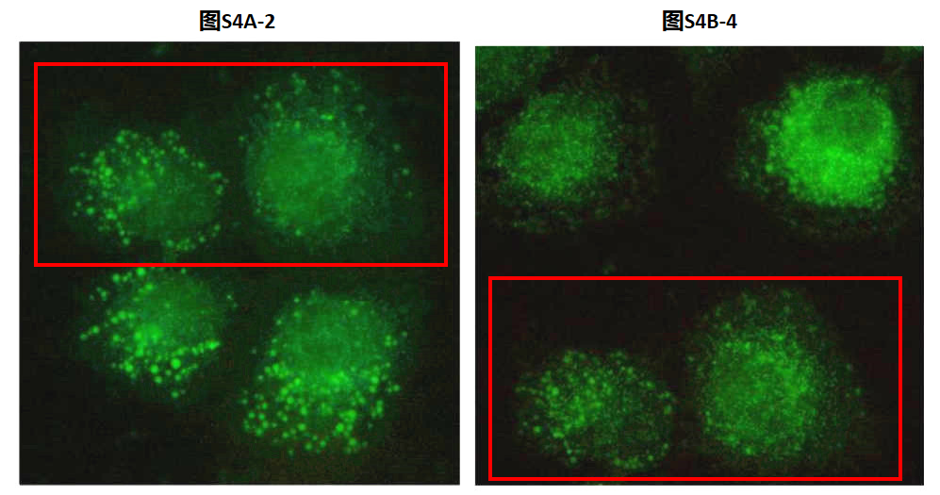

**诚信科研编辑部建议作者核查原始数据，再次联系杂志社进一步更正文章重复的图片/撤回文章。**